**CLOUD COMPUTONG ESSENTIALS**

[**Create and Activate AWS AccountPage**](https://lms.clarusway.com/mod/page/view.php?id=8004)

# How do I create and activate a new Amazon Web Services account?

[**https://www.youtube.com/watch?v=v3WLJ_0hnOU**](https://www.youtube.com/watch?v=v3WLJ_0hnOU)

**Cloud Computing Basics**

## **Introduction to Cloud Computing**

### **What is Cloud Computing? [Bulut Bilişim Nedir?]**



**Cloud computing**, often referred to as simply the **“cloud"**, means storing and accessing data and programs over the Internet rather than the hard drive of your computer. [Genellikle 'bulut' olarak adlandırılan bulut bilişim, bilgisayarınızın sabit diski yerine İnternet üzerinden veri ve programların depolanması ve bunlara erişilmesi anlamına gelir.] The data can be anything such as files, images, documents, and more. [Veriler, dosyalar, resimler, belgeler ve daha fazlası gibi herhangi bir şey olabilir.]

Most cloud services are accessible through a web browser, such as Google Chrome or Firefox, and some companies offer custom mobile applications. [Çoğu bulut hizmetine Google Chrome veya Firefox gibi bir web tarayıcısı aracılığıyla erişilebilir ve bazı şirketler özel mobil uygulamalar sunar.] Some well-known cloud services examples include Google Drive, Netflix, Apple iCloud, Dropbox, and Microsoft. [Bazı iyi bilinen bulut hizmetleri örnekleri arasında Google Drive, Netflix, Apple iCloud, Dropbox ve Microsoft bulunur.]

### **How Cloud Works? [Bulut Nasıl Çalışır?]**

Information and data are stored on physical or virtual servers that a cloud computing service such as Amazon and it's AWS company retain and monitor. [Bilgi ve veriler, Amazon ve onun AWS şirketi gibi bir bulut bilişim hizmetinin sakladığı ve izlediği fiziksel veya sanal sunucularda depolanır.] As a user of personal or business cloud computing, you use an internet connection to access the stored information on the cloud. [Kişisel veya kurumsal bulut bilişim kullanıcısı olarak, bulutta depolanan bilgilere erişmek için bir internet bağlantısı kullanırsınız.]

# Cloud Computing - How it all works

[**https://www.youtube.com/watch?v=TTNgV0O_oTg**](https://www.youtube.com/watch?v=TTNgV0O_oTg)

### **Why Cloud Computing?**



Cloud Computing evolved the ways we use a computer. [Bulut Bilişim, bilgisayar kullanma yöntemlerimizi geliştirdi.]

* From companies to private users, everybody relies on the cloud directly or indirectly most of the time in their daily lives. [Şirketlerden özel kullanıcılara kadar herkes günlük yaşamlarında çoğu zaman doğrudan veya dolaylı olarak buluta güvenir.]
* Nowadays, cloud-based activities are rising the Internet's capacity more than ever before. [Günümüzde bulut tabanlı etkinlikler, İnternet'in kapasitesini her zamankinden daha fazla artırıyor.] So, nearly everything in the digital world runs on cloud computing. [Dolayısıyla, dijital dünyadaki neredeyse her şey bulut bilişim üzerinde çalışıyor.]
* It increases the value of the work and promises to reduce costs and helps users focus on their business and work rather than IT obstacles. [İşin değerini arttırır ve maliyetleri düşürmeyi vaat eder ve kullanıcıların BT engelleri yerine işlerine ve çalışmalarına odaklanmalarına yardımcı olur.]
* It offers flexibility, data recovery, little or no maintenance, easy access and a higher level of security. [Esneklik, veri kurtarma, çok az bakım veya hiç bakım, kolay erişim ve daha yüksek düzeyde güvenlik sunar.]

### **Advantages of The Cloud Technology**

There are various benefits of cloud computing technology. [Bulut bilişim teknolojisinin çeşitli faydaları vardır.] The most important ones are given below. [En önemlileri aşağıda verilmiştir.]



* One of the most important benefits of Cloud Computing is its economy. [Bulut Bilişimin en önemli faydalarından biri ekonomisidir.]
* Cloud computing helps to reduce a significant amount of expenditure on both capital & operational manner. [Bulut bilişim, hem sermaye hem de operasyonel açıdan önemli miktarda harcamayı azaltmaya yardımcı olur.]
* You do not need to invest in expensive hardware, storage devices, and software, and only pay for the services you use. [Pahalı donanımlara, depolama aygıtlarına ve yazılımlara yatırım yapmanız gerekmez ve yalnızca kullandığınız hizmetler için ödeme yaparsınız.] This also saves the infrastructure costs and the money needed to manage the network. [Bu aynı zamanda altyapı maliyetlerinden ve ağı yönetmek için gereken paradan da tasarruf sağlar.]
* It provides the companies with the lowest possible level of operation with zero data capacity and software requirements, the business can save significant capital costs. [Sıfır veri kapasitesi ve yazılım gereksinimleri ile şirketlere mümkün olan en düşük operasyon seviyesini sağlar, işletme önemli sermaye maliyetlerinden tasarruf edebilir.]



* Cloud computing helps you to reduce your resource demands and increase them according to your needs. [Bulut bilişim, kaynak taleplerinizi azaltmanıza ve ihtiyaçlarınıza göre artırmanıza yardımcı olur.]
* For example, you can increase your resources if you have heavy traffic on your site and vice versa. [Örneğin, sitenizde yoğun bir trafiğiniz varsa kaynaklarınızı artırabilirsiniz ve bunun tersi de geçerlidir.]
* Cloud computing gives you the flexibility to work anywhere you want, and all you need is an internet connection whenever you want. [Bulut bilişim size istediğiniz yerde çalışma esnekliği sağlar ve ihtiyacınız olan tek şey istediğiniz zaman internet bağlantısıdır.]



* Cloud computing is very reliable as the stored data is secured and can not be manipulated. [Bulut bilişim, saklanan veriler güvenli olduğundan ve manipüle edilemediğinden çok güvenilirdir.]
* Several copies of the data are being made, and if the database fails, the data from the other side can be recovered. [Verilerin birkaç kopyası yapılıyor ve eğer veritabanı arızalanırsa diğer taraftaki veriler kurtarılabilir.]
* The company can take advantage of both the vast pool of redundant IT services and the process of failover. [Şirket, hem geniş yedekli BT hizmetleri havuzundan hem de yük devretme sürecinden yararlanabilir.]



* Everything you access and save with cloud computing is on the cloud. [Bulut bilişim ile eriştiğiniz ve kaydettiğiniz her şey bulutta.] The providers of the service pick the highest level of data protection. [Hizmet sağlayıcılar, en yüksek düzeyde veri korumasını seçer.]
* Even if a laptop is lost or damaged, another computer can be used to access the company GUI. [Bir dizüstü bilgisayar kaybolsa veya hasar görse bile, şirket GUI'sine erişmek için başka bir bilgisayar kullanılabilir.] And since all of the records are stored on the cloud, there is no question about losing important documents because they have been saved on a hard drive laptop that is now lost or damaged. [Ve tüm kayıtlar bulutta depolandığından, artık kaybolan veya hasar gören bir sabit disk dizüstü bilgisayarına kaydedildikleri için önemli belgeleri kaybetme konusunda hiçbir soru yoktur.]
* The full-time job of a cloud host is to track security carefully, which is significantly more efficient than a traditional in-house program, where an organization needs to divide its efforts among a multitude of IT issues, with security being just one of them. [Bir bulut ana bilgisayarının tam zamanlı işi, güvenliği dikkatli bir şekilde izlemektir; bu, bir kuruluşun çabalarını çok sayıda BT sorunu arasında bölmek zorunda olduğu geleneksel bir şirket içi programdan önemli ölçüde daha verimlidir ve güvenlik bunlardan yalnızca biridir. .]



* Cloud computing provides improved and streamlined capabilities for IT management and maintenance by central resource management. [Bulut bilişim, merkezi kaynak yönetimi ile BT yönetimi ve bakımı için geliştirilmiş ve kolaylaştırılmış yetenekler sağlar.]
* Many items are handled by cloud computing. [Birçok öğe bulut bilişim tarafından işlenir.] The only thing the user has to do is get an internet connection and a laptop. [Kullanıcının yapması gereken tek şey bir internet bağlantısı ve bir dizüstü bilgisayar edinmek.]



* By its definition, cloud computing depends on the Internet, ensuring that businesses interested in starting or extending their use of cloud-based services need to work closely with an IT consulting firm to show them how to manage bandwidth rates that will be sufficient to meet their IT needs. [Tanımı gereği, bulut bilişim internete bağlıdır, bu da bulut tabanlı hizmetleri kullanmaya başlamak veya genişletmekle ilgilenen işletmelerin, ihtiyaçlarını karşılamaya yetecek bant genişliği oranlarını nasıl yöneteceklerini göstermek için bir BT danışmanlık firmasıyla yakın bir şekilde çalışmasını sağlar. İhtiyacı var.]
* Cloud service providers offer up to 99.99% uptime to ensure that business operations and executions continue to flow. [Bulut hizmeti sağlayıcıları, iş operasyonlarının ve yürütmelerinin akmaya devam etmesini sağlamak için %99,99'a varan çalışma süresi sunar.]



* All data are stored in one location. [Tüm veriler tek bir yerde saklanır.]
* So that multiple remote locations can be reached. [Böylece birden fazla uzak konuma ulaşılabilir.]



* Software updates and enhancements can be a painful thing that cloud computing simplifies for you. [Yazılım güncellemeleri ve geliştirmeleri, bulut bilişimin sizin için basitleştirdiği acı verici bir şey olabilir.]
* The cloud service provider looks after and controls all software maintenance and upgrades. [Bulut hizmeti sağlayıcısı, tüm yazılım bakım ve yükseltmelerine bakar ve kontrol eder.]



* Organizations need to think about managing the entire system while operating a conventional server setup. [Kuruluşların, geleneksel bir sunucu kurulumunu çalıştırırken tüm sistemi yönetmeyi düşünmesi gerekir.]
* A cloud computing solution eliminates the need for any maintenance. [Bir bulut bilişim çözümü, herhangi bir bakım ihtiyacını ortadan kaldırır.]
* Not only does it increases work efficiency, but also reduces costs of operations in the longer run. [Sadece iş verimliliğini artırmakla kalmaz, aynı zamanda uzun vadede operasyon maliyetlerini de azaltır.]

### **Disadvantages of The Cloud Technology**

The drawbacks of cloud computing are as follows: [Bulut bilişimin dezavantajları şunlardır:]



* Cloud computing requires internet connectivity as if you will not be able to access the cloud if there is no internet connection. [Bulut bilişim, internet bağlantısı olmadığında buluta erişemeyecekmişsiniz gibi internet bağlantısı gerektirir.]
* There is no other way to access the data in the cloud. [Buluttaki verilere erişmenin başka bir yolu yoktur.]
* Similarly, a low-speed Internet connection makes cloud computing difficult and often impossible. [Benzer şekilde, düşük hızlı bir İnternet bağlantısı, bulut bilişimi zor ve çoğu zaman imkansız hale getirir.]



* Cloud providers may face power loss, low internet connectivity, service maintenance, etc. [Bulut sağlayıcıları güç kaybı, düşük internet bağlantısı, hizmet bakımı vb. ile karşılaşabilir.]
* A cloud outage is a period when cloud services are not available. [Bulut kesintisi, bulut hizmetlerinin kullanılamadığı bir dönemdir.]
* So downtime or outage should also be considered while working with cloud computing. [Bu nedenle, bulut bilişim ile çalışırken kesinti veya kesinti de dikkate alınmalıdır.]



* Since cloud computing is very secure, it still requires attention. [Bulut bilişim çok güvenli olduğundan, yine de dikkat gerektirir.]
* In essence, you trust another party to take care of your data. [Özünde, verilerinizin icabına bakması için başka bir tarafa güvenirsiniz.]
* Once you accept cloud technology, you should be well aware that you will share all the sensitive information about your business with a third-party cloud computing service provider. [Bulut teknolojisini kabul ettiğinizde, işinizle ilgili tüm hassas bilgileri üçüncü taraf bir bulut bilişim hizmet sağlayıcısı ile paylaşacağınızı bilmelisiniz.]



* Cloud computing companies sometimes fail to provide customers with adequate support. [Bulut bilişim şirketleri bazen müşterilere yeterli desteği sağlayamıyor.]
* If you have any technical problems, you have no choice but to call the technical support of your host provider for assistance. [Herhangi bir teknik sorununuz varsa, yardım için barındırma sağlayıcınızın teknik desteğini aramaktan başka seçeneğiniz yoktur.]
* You can't fix the cloud computing problems, and some companies don't provide technical support around the clock. [Bulut bilişim sorunlarını çözemezsiniz ve bazı şirketler günün her saatinde teknik destek sağlamaz.]

### **Evolution of the Cloud Computing [Bulut Bilişimin Evrimi]**

When we think of cloud computing, we mostly look into the ideas and products we see in all-around and think that Cloud is all about the 21st century. [Bulut bilişimi düşündüğümüzde, çoğunlukla her yerde gördüğümüz fikirlere ve ürünlere bakarız ve Bulut'un tamamen 21. yüzyılla ilgili olduğunu düşünürüz.] But, in fact, Cloud concepts have existed long times ago, nearly the middle of the last century. [Ancak aslında Bulut kavramları uzun zaman önce, neredeyse geçen yüzyılın ortalarında var olmuştur.] Let's take a short tour around this period and try to understand the birth and evolution of Cloud computing. [Gelin bu dönemde kısa bir tur atalım ve Bulut bilişimin doğuşunu ve evrimini anlamaya çalışalım.]

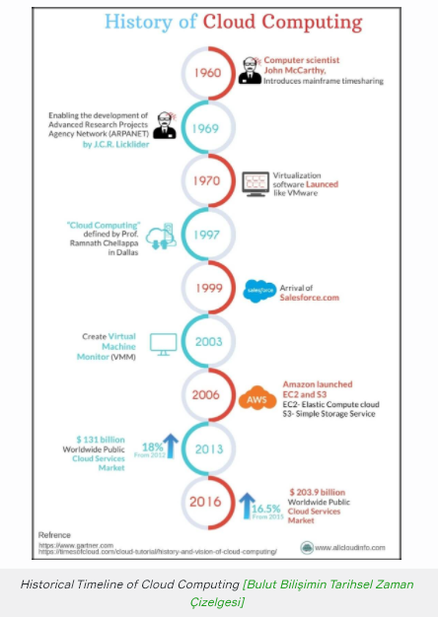

* The idea of cloud computing came into the picture in 1950 with accessible via thin/static customers and mainframe computer implementation. [Bulut bilişim fikri, 1950'de ince/statik müşteriler ve ana bilgisayar uygulaması aracılığıyla erişilebilir hale geldi.]
* In 1959, Computer scientist John McCarthy initiates the first project to use a time-sharing system, which allows several people to use a single, central, computer at the same time. [1959'da Bilgisayar bilimcisi John McCarthy, birkaç kişinin aynı anda tek bir merkezi bilgisayarı kullanmasına izin veren bir zaman paylaşım sistemi kullanan ilk projeyi başlattı.]
* In 1969, J. [1969 yılında J] C. [C.] R. [R.] Licklider, both a psychologist and a computer scientist, helped develop the ARPANET (Advanced Research Projects Agency Network), a “very” primitive version of the Internet. [Hem psikolog hem de bilgisayar bilimcisi olan Licklider, İnternet'in 'çok' ilkel bir versiyonu olan ARPANET'in (İleri Araştırma Projeleri Ajansı Ağı) geliştirilmesine yardımcı oldu.] His vision was for everyone to be interconnected and accessing programs and data at any site like today's cloud computing. [Vizyonu, herkesin birbirine bağlı olması ve günümüzün bulut bilişimi gibi herhangi bir sitedeki programlara ve verilere erişmesiydi.]
* In 1970, the concept of virtualization has evolved with the Internet. [1970 yılında sanallaştırma kavramı internetle birlikte gelişti.]
* In 1997, Professor Ramnath Chellappa from Emory University had mentioned the cloud in an article. [1997'de Emory Üniversitesi'nden Profesör Ramnath Chellappa bir makalesinde buluttan bahsetmişti.]
* In 1999, one of the first landmarks in the history of cloud computing was Salesforce.com's introduction of the idea of providing business applications through a single website. [1999 yılında, bulut bilişim tarihindeki ilk dönüm noktalarından biri, Salesforce.com'un tek bir web sitesi üzerinden iş uygulamaları sağlama fikrini tanıtmasıydı.]
* Amazon Web Services (AWS), which launched its public cloud in 2002, recognized the start of the modern-day cloud. [Genel bulutunu 2002 yılında kullanıma sunan Amazon Web Services (AWS), günümüz bulutunun başlangıcını tanıdı.] At this point, there were virtually no competitors and while the advantages of using the cloud, such as elasticity and scalability, were recognized, the practical use cases were not yet available to persuade potential users. [Bu noktada neredeyse hiç rakip yoktu ve bulut kullanmanın esneklik ve ölçeklenebilirlik gibi avantajları tanınırken, potansiyel kullanıcıları ikna etmek için pratik kullanım örnekleri henüz mevcut değildi.]
* In 2006, Amazon launched Amazon Web Service (AWS) on a utility computing basis although the initial release dated back to July 2002. [2006'da Amazon, ilk sürümü Temmuz 2002'ye kadar uzanmasına rağmen, yardımcı bilgi işlem temelinde Amazon Web Hizmeti'ni (AWS) başlattı.] The most well-known of these services are Amazon EC2 and Amazon S3. [Bu hizmetlerden en bilinenleri Amazon EC2 ve Amazon S3'tür.]
* In 2008, NASA's OpenNebula, enhanced in the RESERVOIR European Commission-funded project, became the first open-source software for deploying private and hybrid clouds, and for the federation of clouds. [2008'de, NASA'nın RESERVOIR Avrupa Komisyonu tarafından finanse edilen projede geliştirilen OpenNebula'sı, özel ve hibrit bulutların devreye alınması ve bulutların federasyonu için ilk açık kaynaklı yazılım oldu.]
* In April 2008, Google announced a preview release of App Engine, a developer tool that allowed users to run their web applications on Google infrastructure. [Nisan 2008'de Google, kullanıcıların web uygulamalarını Google altyapısında çalıştırmalarına izin veren bir geliştirici aracı olan App Engine'in bir önizleme sürümünü duyurdu.]
* In October 2008, Microsoft launched Azure. [Ekim 2008'de Microsoft, Azure'u başlattı.]
* In 2011, IBM introduced the IBM SmartCloud framework, in support of Smarter Planet (a cultural thinking project). [2011'de IBM, Smarter Planet'i (bir kültürel düşünme projesi) desteklemek için IBM SmartCloud çerçevesini tanıttı.] Then, Apple launched the ICloud, which focuses on storing more personal information (photos, music, videos, etc.). [Ardından Apple, daha fazla kişisel bilgi (fotoğraf, müzik, video vb.) depolamaya odaklanan ICloud'u piyasaya sürdü.]
* In 2012, Oracle launched the Oracle Cloud offering three business basics: IaaS (as-a-service infrastructure), PaaS (as-a-service platform) and SAAS (as-a-service software). [2012'de Oracle, üç temel iş temeli sunan Oracle Bulut'u piyasaya sürdü: IaaS (hizmet olarak altyapı), PaaS (hizmet platformu olarak) ve SAAS (hizmet olarak yazılım).]

## **Cloud Computing Architecture**

### **Parts of Cloud Computing Architecture**

Cloud Computing architecture basically comprises of the two parts which are called Front-end and Back-end. Each of the ends is connected through a network, called Internet. The diagram below illustrates the architecture of the cloud computing:

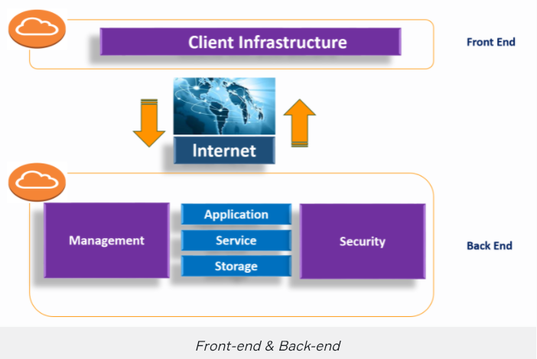

* The **Front-end** is the client part of Cloud Computing.
  + The front end is the end which is used by the user.
  + It includes the user interface and applications which are required to access the cloud computing platforms.
  + Example: Web Browsers.
* The **Back-end** refers to the cloud itself.
  + The Back-end is managed by the host.
  + It consists of all resources which are necessary to provide cloud computing services such as virtual machines, data storage, deployment models, services models, security system, etc.
  + Providing built-in security mechanisms, traffic control and protocols is the responsibility of the Back-end.

### **Actor/Role Based Model [Oyuncu/Rol Bazlı Model]**

The following diagram by NIST (National Institute of Standards and Technology) shows the graphical view of cloud computing architecture actors in an actor/role-based model and the necessary architectural components for managing and providing cloud services such as service deployment, service orchestration, cloud service management, security, and privacy. [NIST (Ulusal Standartlar ve Teknoloji Enstitüsü) tarafından hazırlanan aşağıdaki diyagram, aktör/rol tabanlı bir modelde bulut bilişim mimarisi aktörlerinin grafik görünümünü ve hizmet dağıtımı, hizmet düzenlemesi, bulut gibi bulut hizmetlerini yönetmek ve sağlamak için gerekli mimari bileşenleri gösterir. hizmet yönetimi, güvenlik ve gizlilik.]

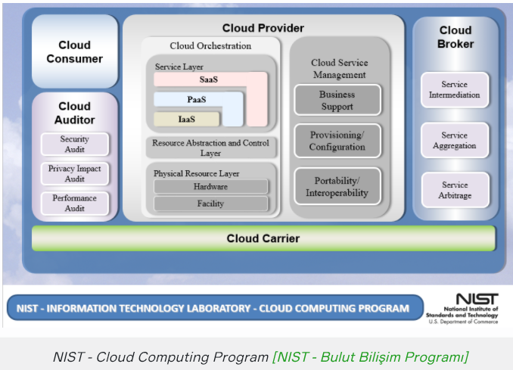

* A **Cloud Consumer** is an individual or organization that acquires and uses cloud products and services. [Bulut Tüketicisi, bulut ürünleri ve hizmetlerini edinen ve kullanan bir kişi veya kuruluştur.]
* The purveyor of products and services is the **Cloud Provider**. [Ürün ve hizmetlerin tedarikçisi Bulut Sağlayıcıdır.]
* The **Cloud Broker** acts as the intermediate between consumer and provider and will help consumers through the complexity of cloud service offerings and may also create value-added cloud services as well. [Bulut Aracısı, tüketici ve sağlayıcı arasında aracı görevi görür ve bulut hizmeti tekliflerinin karmaşıklığı yoluyla tüketicilere yardımcı olur ve ayrıca katma değerli bulut hizmetleri de yaratabilir.]
* The **Cloud Auditor** provides a valuable inherent function for the government by conducting the independent performance and security monitoring of cloud services. [Bulut Denetçisi, bulut hizmetlerinin bağımsız performansını ve güvenlik izlemesini yürüterek devlet için değerli bir doğal işlev sağlar.]
* The **Cloud Carrier** is the organization that has the responsibility of transferring the data akin to the power distributor for the electric grid. [Bulut Taşıyıcı, elektrik şebekesi için güç dağıtıcısına benzer verileri aktarma sorumluluğuna sahip kuruluştur.]

# Understanding Roles Within Cloud Computing

# <https://www.youtube.com/watch?v=gqfNbpQyxA0>